

Tarea Semanal
Análisis del Público Objetivo

Institución:
Universidad De Oriente (UNIVO)

Materia:
Alberto Manases Turcios Ortéz
Diseño Web Adaptable

Docente:
Ingeniero en Desarrollo de Software

Estudiante:
Ariel Neftalí Argueta Rodríguez

Sección:
“A”

Fecha de entrega:
28/07/2026

1. Identifica dos perfiles de usuario (Personas de diseño)
Persona 1: "Sofía, la dueña primeriza"
Nombre y edad: Sofía Ramírez, 26 años.
Ocupación: Arquitecta de interiores, trabaja desde casa (home office) varios días a la semana.
Dispositivo principal: Laptop (Escritorio) y Smartphone. Durante el día usa la laptop para trabajar y también para buscar información; por las noches revisa redes sociales en el celular.
Objetivo principal al visitar el sitio: Acaba de adoptar un cachorro y necesita información confiable sobre cuidados básicos (vacunas, alimentación, adiestramiento). No está segura de qué servicios necesita, así que busca navegar y leer contenido educativo.
Frustración típica: Sitios web que asumen que el usuario ya sabe qué quiere comprar. Odia cuando intenta buscar información y lo único que encuentra son botones de "Comprar" o "Agendar" sin explicaciones claras previas. Le frustra tener que hacer clic en 5 páginas diferentes para entender qué servicios ofrece la clínica.

Nombre y edad: Jorge Mendoza, 70 años.

Ocupación: Contador jubilado. Es muy meticuloso con los horarios y le gusta planificar las cosas con anticipación.

Dispositivo principal: Tablet (un iPad que usa en la sala de su casa) y, ocasionalmente, una PC de escritorio.

Objetivo principal al visitar el sitio: Su perro ya es mayor (tiene 10 años) y necesita agendar consultas geriátricas, pedir recordatorios de medicamentos y encontrar un veterinario que le explique las cosas con calma y paciencia.

Frustración típica: Los procesos de agendamiento demasiado digitales o confusos. A Don Jorge le gusta la claridad visual. Se frustra cuando las páginas web tienen demasiados colores brillantes, fuentes muy pequeñas o botones que son difíciles de ver sobre el fondo, porque sus ojos ya no son los mismos de antes.

2. Determina los breakpoints prioritarios
Basado en los dispositivos que usan mis dos perfiles de usuario, los breakpoints prioritarios para este sitio web son:

Prioritario N°1: sm (Móvil - < 768px): Este es el breakpoint más crítico. Sofía es una joven profesional que trabaja desde casa, y aunque usa su laptop para trabajar, tiende a buscar información rápida sobre su cachorro desde su smartphone mientras está en el sofá o en la cocina. El diseño móvil debe ser impecable para que ella pueda leer los consejos y agendar citas sin problemas en una sola columna.

Prioritario N°2: md (Tablet - 768px a 1023px): Este breakpoint es casi igual de importante porque Don Jorge navega exclusivamente desde su tablet. Dado que tiene 70 años y sus ojos necesitan textos más grandes y espacios claros, el diseño en una pantalla mediana debe tener una retícula de 2 columnas que permita que los textos e imágenes se vean amplios y cómodos de leer.

Secundario: lg (Escritorio - 1024px en adelante): Este es el breakpoint menos prioritario en este caso. Aunque Sofía a veces trabaja en su laptop, su búsqueda de información y agendamiento se da mayoritariamente en el móvil. Don Jorge ya no usa computadoras de escritorio. Por lo tanto, la versión de escritorio se puede tratar como una expansión de la versión de tablet.

3. Boceta el wireframe (Home - Vista Móvil sm)
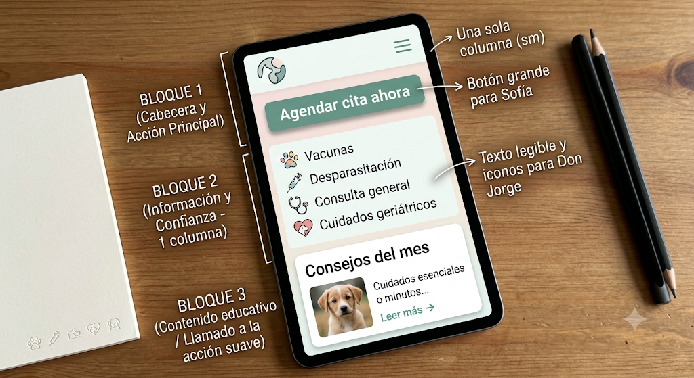

4. Decide la estrategia: ¿mobile-first o desktop-first?

Estrategia elegida: Mobile-First.
Justificación: Este sitio debe adoptar un enfoque mobile-first porque Sofía representa a la generación más joven que resuelve la mayoría de sus gestiones diarias a través de su teléfono celular, y porque es el segmento de clientes con mayor potencial de crecimiento para la clínica. Además, el enfoque mobile-first obliga a los diseñadores a priorizar lo esencial: el botón de "Agendar cita", los servicios clave y la información educativa. Si el sitio funciona perfectamente en una pantalla pequeña con una columna, escalarlo a pantallas más grandes (como la tablet de Don Jorge) será mucho más sencillo, añadiendo únicamente más columnas de información sin perder la limpieza ni la legibilidad que una persona mayor necesita.

5. Reflexión final
El análisis del público objetivo es el faro que guía cada decisión de diseño, ya que nos permite empatizar con las necesidades y limitaciones reales de los usuarios. Saber, por ejemplo, que Don Jorge tiene 70 años y utiliza una tablet, nos obliga a elegir fuentes de un tamaño mínimo de 18px para garantizar la legibilidad, y a usar botones con colores de alto contraste para que sean fácilmente identificables. Por otro lado, pensar en Sofía como una usuaria primeriza móvil, define que la retícula en la versión sm debe ser de una sola columna para que ella pueda leer y navegar sin distracciones, y que el tamaño de los botones sea grande (touch-friendly) para evitar que falle al presionarlos con el dedo en su celular. En resumen, la investigación de usuarios convierte el diseño de una simple cuadrícula en una herramienta funcional y accesible.

